Lettre d’info – Mars 2022
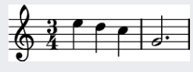 | Conférence. Rappel  Franz Schubert par Michèle Lhopiteau-Dorfeuille. Lundi 28 Février 2022 à 15h.  Palais des Congrès.
ais | Ciné-Club  « Le silence de Lorna » J.L. et L. Dardenne - 2008.  Lorna une jeune immigrée albanaise vient d’obtenir la nationalité belge grâce à un mariage blanc organisé par Fabio, un homme du milieu. C’est l’engrenage. « Le silence de Lorna » : un appel à la résistance face à une époque déshumanisée au nom du profit  Lundi 7 mars 2022 à 14h30 au cinéma Grand Ecran Arcachon.
Conférence
En partenariat avec l’Association Femmes solidaires : « Les vrais hommes sont féministes » Par Isabelle Alonso – Romancière et chroniqueuse de radio et TV.
Lundi 14 mars 2022 - Horaire exceptionnel : 18h. Palais des Congrès.
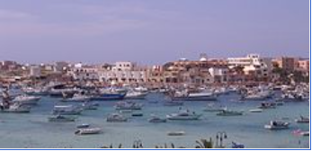 | Ciné-Club  « Fuocoamare » Gianfranco Rosi – 2016.  Ours d’Or au 66ème festival de Berlin, « Fuocoamare » est un travail de reconstruction de la petite île de Lampedusa à travers un récit qui tisse une galerie de portraits où, médecins, migrants et pêcheurs se côtoient. Centré sur l’initiation d’un jeune garçon de 12 ans au monde des adultes il accompagne la prise de conscience par le spectateur de la crise humanitaire la plus grave depuis la seconde guerre mondiale.  Lundi 21 mars 2022 à 14h.30 – Cinéma Grand Ecran Arcachon.
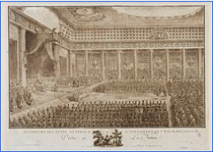 | Conférence  « Les Etats Généraux de 1789 : concorde, discorde et Révolution » par Fréderic Bidouze Professeur à l’université de Pau – Pays de l’Adour.  Comment Louis XVI a-t-il pu convoquer plus de mille députés venus de tout le royaume en les laissant s’installer, s’émanciper et discuter durant plusieurs semaines, imaginer déjà une nouvelle France fondée sur des espérances à perte de vue ?  Lundi 28 mars à 15h. – Palais des Congrès.
Cours d’anglais
- Madame Penny White fera son dernier cours d’anglais le mercredi 2 mars avant de regagner l’Angleterre.
- A partir du 4 mars, les vendredis de 10h à 11h, M. Philip Jolicoeur proposera un cours de niveau intermédiate : anglais usuel pour voyager à l’aise dans un environnement anglophone.
- A partir du 9 mars, les mercredis de 11h à 12h, Mme Lucia Hunter assurera les cours de conversation.
T  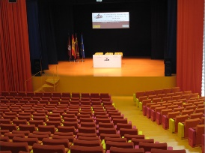  ion | Rappel  N’hésitez pas à venir aux cours qui ont lieu à l’auditorium (160 places).  Mardi 1er mars : - Histoire de l’Art à 14h15 – Histoire romaine à 16h15  Mercredi 2 mars : Astronomie à 10h15  Lundi 7 mars : Histoire du vandalisme à 9h30  Mercredi 9 mars à 10h15 (« Les politiques relèvent-ils de la justice ? »)  Lundi 14 mars : Philosophie à 9h30 (« Corps et âme-esprit, Corps sans âme-esprit, Ame sans corps »)  Vendredi 18 mars : - Littérature française à 10h (Rousseau).  Littérature grecque à 11h (Antigone de Sophocle)  Psychologie à 14h30  Mercredi 23 mars : Droit  Mardi 29 mars : - Histoire de l’Art à 14h15  Histoire romaine à 16h15
UTLARC – Esplanade Georges Pompidou – 22 Bd du Général Leclerc, 33120 ARCACHON Email : utlarc@orange.fr – Site internet : https://utlarc.fr

